ЛАБОРАТОРНАЯ РАБОТА №5

МНОГОКРАТНОЕ ИСПОЛЬЗОВАНИЕ КОДА

1. Использование оператора require()

Оператор require() позволяет нам разбить текст программы на несколько файлов. Его формат такой:

require (имя_файла);

При запуске (именно при запуске, а не при исполнении!) программы интерпретатор просто заменит инструкцию на содержимое файла имя_файла (этот файл может также содержать сценарий на PHP, обрамленный, как обычно, тэгами <? и ?>). Причем сделает он это только один раз (в отличие от include): а именно, непосредственно перед запуском программы.
Например, в файле с именем reusable.php хранится следующий код:

<?php
echo 'А это очень простой PHP-оператор.<br />';
?>

В файле с именем main.php хранится такой код:

<?php
echo "Это главный файл.<br />";
require( "reusable.php" );
echo "Сейчас сценарий должен завершиться.<br />";
?>

Когда Вы загружаете файл reusable.php, в окне браузера отображается текст: «А это очень простой PHP-оператор.». При загрузке файла main.php происходит нечто более интересное. Вывод этого сценария показан на рисунке:

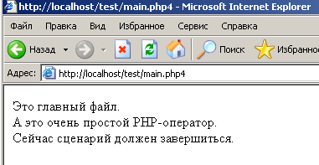

При выполнении файла main.php оператор require() заменяется содержимым запрошенного файла. То есть файл main.php выполняется так, как если бы он имел следующий вид:

<?php
echo "Это главный файл.<br />";
echo 'А это очень простой PHP-оператор.<br />';
echo "Сейчас сценарий должен завершиться.<br />";
?>

РНР игнорирует расширение имени запрашиваемого оператором require() файла. Это означает, что файл можно называть как угодно, если Вы только не собираетесь вызывать его непосредственно.
Пример:
Сайт вымышленной компании содержит несколько страниц, и все они выглядят как страница, изображенная на рис.

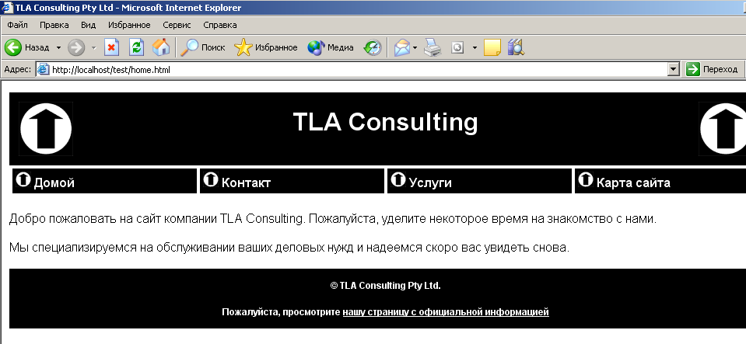

Сайт существует уже в течение некоторого времени и содержит сотни страниц, которые все выдержаны в одном стиле. Принято решение частично изменить стандартный вид: например, включить адрес электронной почты в нижний колонтитул или добавить новую запись в меню навигации по страницам. Перспектива вносить небольшое изменение в сотни страниц не очень радует.
Непосредственное многократное использование разделов HTML, общих для всех страниц – это более рациональный подход. Исходный код начальной страницы (home.html), показанной на рисунке выше, приведен в следующем листинге.

<html>
<head>
<title>TLA Consulting Pty Ltd</title>
<style>
h1 {color:white; font-size:24pt; text-align:center;
font-family:arial,sans-serif}
.menu {color:white; font-size:12pt; text-align:center;
font-family:arial,sans-serif; font-weight:bold}
td {background:black}
p {color:black; font-size:12pt; text-align:justify;
font-family:arial,sans-serif}
p.foot {color:white; font-size:9pt; text-align:center;
font-family:arial,sans-serif; font-weight:bold}
a:link,a:visited,a:active {color:white}
</style>
</head>
<body>

<!-- верхний колонтитул страницы -->
<table width="100%" cellpadding="12" cellspacing="0" border="0">
<tr bgcolor="black">
<td align="left"><img src="logo.gif"></td>
<td>
<h1>TLA Consulting</h1>
</td>
<td align="right"><img src="logo.gif"></td>
</tr>
</table>

<!-- меню -->
<table width="100%" bgcolor="white" cellpadding="4" cellspacing="4">
<tr >
<td width="25%">
<img src="s-logo.gif"> <span class="menu">Домой</span></td>
<td width="25%">
<img src="s-logo.gif"> <span class="menu">Контакт</span></td>
<td width="25%">
<img src="s-logo.gif"> <span class="menu">Услуги</span></td>
<td width="25%">
<img src="s-logo.gif"> <span class="menu">Карта сайта</span></td>
</tr>
</table>

<!-- содержимое страницы -->
<p>Добро пожаловать на сайт компании TLA Consulting.
Пожалуйста, уделите некоторое время на знакомство с нами.</p>
<p>Мы специализируемся на обслуживании ваших деловых нужд
и надеемся скоро вас увидеть снова.</p>

<!-- нижний колонтитул страницы -->
<table width="100%" bgcolor="black" cellpadding="12" border="0">
<tr>
<td>
<p class="foot">&copy; TLA Consulting Pty Ltd.</p>
<p class="foot">Пожалуйста, просмотрите <a href="legal.php4">нашу страницу с официальной информацией</a></p>
</td>
</tr>
</table>
</body>
</html>

Этот файл можно разделить на 3 части. Верхнюю и нижнюю части назовем header.inc и footer.inc.
Содержимое header.inc:

<html>
<head>
<title>TLA Consulting Pty Ltd</title>
<style>
h1 {color:white; font-size:24pt; text-align:center;
font-family:arial,sans-serif}
.menu {color:white; font-size:12pt; text-align:center;
font-family:arial,sans-serif; font-weight:bold}
td {background:black}
p {color:black; font-size:12pt; text-align:justify;
font-family:arial,sans-serif}
p.foot {color:white; font-size:9pt; text-align:center;
font-family:arial,sans-serif; font-weight:bold}
a:link,a:visited,a:active {color:white}
</style>
</head>
<body>

<!-- верхний колонтитул страницы -->
<table width="100%" cellpadding="12" cellspacing="0" border="0">
<tr bgcolor="black">
<td align="left"><img src="logo.gif"></td>
<td>
<h1>TLA Consulting</h1>
</td>
<td align="right"><img src="logo.gif"></td>
</tr>
</table>

<!-- меню -->
<table width="100%" bgcolor="white" cellpadding="4" cellspacing="4">
<tr >
<td width="25%">
<img src="s-logo.gif"> <span class="menu">Домой</span></td>
<td width="25%">
<img src="s-logo.gif"> <span class="menu">Контакт</span></td>
<td width="25%">
<img src="s-logo.gif"> <span class="menu">Услуги</span></td>
<td width="25%">
<img src="s-logo.gif"> <span class="menu">Карта сайта</span></td>
</tr>
</table>

Содержимое footer.inc:

<!-- верхний колонтитул страницы -->
<table width="100%" bgcolor="black" cellpadding="12" border="0">
<tr>
<td>
<p class="foot">&copy; TLA Consulting Pty Ltd.</p>
<p class="foot">Пожалуйста, просмотрите
<a href="legal.php4">нашу страницу с официальной информацией</a></p>
</td>
</tr>
</table>
</body>
</html>

Файл home.php будет служить заменой для home.html и будет содержать уникальное содержимое страницы и 2 оператора require():

<?php
require('header.inc');
?>
<!-- содержимое страницы -->
<p>Добро пожаловать на сайт компании TLA Consulting.
Пожалуйста, уделите некоторое время на знакомство с нами.</p>
<p>Мы специализируемся на обслуживании ваших деловых нужд
и надеемся скоро вас увидеть снова.</p>
<?php
require('footer.inc');
?>

2. Использование оператора include()

При использовании оператора include(), в отличие от require(), включаемый файл вставляется "в сердце" нашего сценария не перед его выполнением, а прямо во время.
В отличие от файлов, загруженных при помощи require(), файлы, загруженные при помощи include(), могут возвращать значение.
Пример:
Существует необходимость часто открывать файлы. Вместо того, чтобы каждый раз повторно вводить одни и те же строки кода, мы хотим, чтобы это делал за нас включенный файл. Назовем его openfile.inc и придадим ему такой вид:

<?php
@ $fp = fopen($name, $mode);
if (!$fp)
{
echo '<p><strong>Невозможно открыть файл.</strong></p>';
return 0;
}
else
{
return 1;
}
?>

Вызывать файл будем из следующего сценария:

<?php
$name = 'file.txt';
$mode = 'r';
$result = include('openfile.inc');
if($result == 1)
{
echo "Все нормально";
}
?>

Обратите внимание, что переменные можно создавать в основном файле, во включаемом или запрашиваемом файле, при этом переменная будет существовать в обоих файлах. В этом отношении и require(), и include() ведут себя одинаково.

3. Передача параметров по ссылке через адресную строку
Достаточно часто встречаются сайты, ссылки которых включают в себя специальные символы - &, ?, %. Все это может быть и результатом работы РНР. Дело в том, что если в конце ссылки добавить ?имя=значение, это значение будет доступно под этим же именем в файле, куда указывает ссылка. Если необходимо добавить несколько имен, они могут быть разделены знаком &. Теперь мы можем сделать сайт, который будет доступен с помощью только одной странички. А всю остальную информацию эта страничка будет выводить на основании полученных по ссылке данных. Вид такой ссылки будет примерно таким: http://имя.ru/index.phtml?link=1. Единица в конце ссылки и есть наш параметр, который будет подставляться в файле index.phtml. Например, вот так:
<html>
…начало файла …
<?php
$url = "";
if ($link == 1) { $url = "name1.phtml"; }
if ($link == 2) { $url = "name2.phtml"; }
if ($link == 3) { $url = "name3.phtml"; }
if ($link == 4) { $url = "name4.phtml"; }
if ($url == "") { $url = "error.phtml"; }
INCLUDE ($url);
?>
… конец файла …
</html>
Обратите внимание, написанный нами код учитывает ситуацию, когда посетитель по разным причинам указал неправильный параметр. В этом случае выводится заранее заготовленная страничка с сообщением об ошибке. Если же параметр соответствует какому-либо из файлов сайта, он в код файла index.phtml вкладывается и исполняется. Таким образом, начало и конец остаются одинаковыми, а изменяется только середина. И какие-либо изменения уже не кажутся такими страшными, как раньше. Ведь сделать их надо только в одном файле, а отразится это на всем сайте.
Есть и другой путь. Его суть заключается в том, что у РНР есть доступ к так называемым переменным окружения сервера. Одна из этих переменных - запрашиваемый посетителем путь относительно адреса сайта. И этот путь становится нам доступен для использования. В этом случае ссылки у нас будут такого вида: http://имя.ru/index.phtml?patch/name.phtml. Вторая часть ссылки - patch/name.phtml - будет нам доступна, если мы считаем параметр $QUERY_STRING. Например, так: $add = $QUERY_STRING. Теперь изменим наш головной файл index.phtml, чтобы все работало автоматически. А если запрашиваемый параметр не будет указан (правильно говоря - будет равен пустой строке), чтобы что-то открыть, присвоим переменной $add имя файла, который должен быть открыт как главная страничка. Пусть это будет файл main.phtml. Тогда код будет выглядеть следующим образом:
<html>
…начало файла …
<?php
$add = $QUERY_STRING;
if ($add == "") { $add = "main.phtml"; }
INCLUDE ($add);
?>
… конец файла …
</html>
Как видите, еще проще. Но сразу хочу предостеречь Вас, что этот метод хоть и проще первого, но открывает путь к получению информации о сервере, где расположен сайт с такой организацией структуры. Злоумышленник или просто любопытный человек при наличии определенных обстоятельств и знаний сможет много узнать о Вашем сервере, а это открывает прямой путь к взлому. Так что будьте осторожны и не станьте причиной больших неприятностей. Защититься от подобных проблем можно, но это уже совсем другая история.

Задания.

Создать страницу с таблицей следующего вида:

Ссылка 1  Ссылка 2  Ссылка 3 | Для 1-го варианта
Ссылка 1  Ссылка 2  Ссылка 3 | Для 2-го варианта
Ссылка 1  Ссылка 2  Ссылка 3 | Для 3-го варианта
Ссылка 1  Ссылка 2  Ссылка 3 | Для 4-го варианта
Ссылка 1  Ссылка 2  Ссылка 3 | Для 5-го варианта

С помощью операторов include() или (и) require() осуществить переход по ссылкам в 1-вом столбце с заменой содержимого ячейки, соответствующей Вашему варианту, во втором столбце на сообщение вида: «Вы нажали на ссылку i». Использовать передачу параметров, определяющих номер ссылки, через адресную строку.

